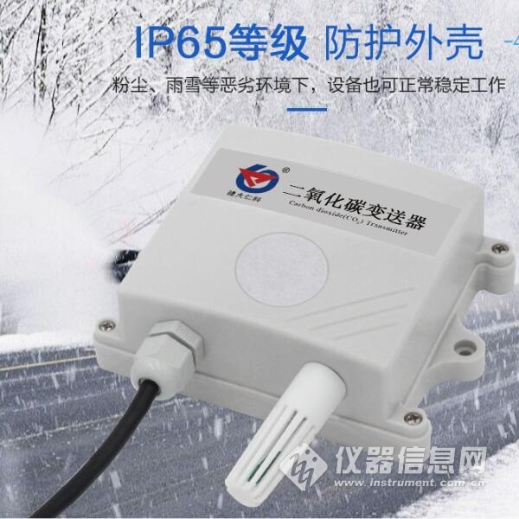1. 产品介绍
1.1 产品概述
该变送器采用新型红外检定技术进行CO2浓度测量，反应迅速灵敏，避免了传统电化学传感器的寿命及长时间漂移问题，广泛适用于农业大棚，花卉培养、食用菌种植等需要CO2及温湿度监测的场合。485通信，标准ModBus-RTU通信协议，通信地址及波特率可设置，最远通信距离2000米。设备10-30V宽压供电，外壳防护等级高，能适应现场各种恶劣条件。
1.2 功能特点
■新型红外检定技术进行CO2浓度测量，准确度高，漂移小，寿命长
■测量范围宽，默认400-5000ppm（默认），自带温度补偿，受温度影响小。
■485通信，标准ModBus-RTU通信协议，通信地址及波特率可设置，最远通信距离2000米
■产品采用壁挂式防水壳，安装方便，防护等级高。
1.3 主要技术指标
供电电源：10~30V DC 平均电流：<85mA
CO2测量范围： 0~5000ppm
CO2精度：±(40ppm+ 3%F·S) (25℃)
温度测量范围：-40℃~80℃ 温度精度：±0.5℃
湿度测量范围：0~100%RH 湿度精度：±3%RH
工作温度：-10℃~+50℃ 工作湿度：0%RH~80%RH
稳定性：<2%F·S 非线性：<1%F·S
数据更新时间：2s 预热时间：2min(可用)、10min(最大精度)
温度影响：自带温度补偿 输出信号：485
响应时间：90%阶跃变化时一般小于90S
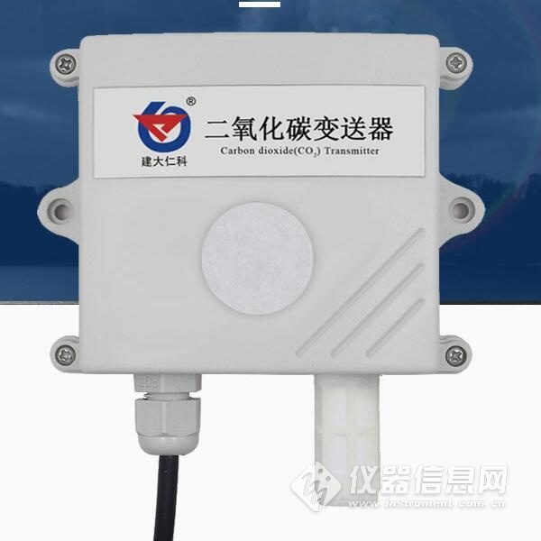
1.4产品选型
RS- 公司代号
CO2- CO2浓度变送、传感器 CO2WS- CO2浓度温湿度三合一变送、传感器 N01- RS485（M0dbus协议） 2 壁挂王字壳内置探头 2LW 王字壳外延探头 OLED 王字壳带OLED 屏幕 （二氧化碳温湿度一体无此型号）
系统方案框图
2. 设备安装说明
2.1 设备安装前检查
设备清单：
■CO2变送器设备1台
■自攻螺丝（2个）、膨胀塞（2个）
■产品合格证、保修卡、接线说明等
■USB转485（选配）

2.3 接口说明
宽电压电源输入10~30V均可。485信号线接线时注意A\B两条线不能接反，总线上多台设备间地址不能冲突。
线色 说明
电
源 棕色 电源正（10~30V DC） 黑色 电源负
通
信 黄色 485-A 蓝色 485-B
2.4 485现场布线说明
多个485型号的设备接入同一条总线时，现场布线有一定的要求，具体请参考资料包中《485设备现场接线手册》。
987465654
3. 配置软件安装及使用
3.1 软件选择
打开资料包，选择“调试软件”---“485参数配置软件”，找到QQ截图20170503105333
打开即可。
465312
3.2 参数设置
①、选择正确的COM口（“我的电脑—属性—设备管理器—端口”里面查看COM端口），下图列举出几种不同的485转换器的驱动名称。

②、单独只接一台设备并上电，点击软件的测试波特率，软件会测试出当前设备的波特率以及地址，默认波特率为4800bit/s,默认地址为0x01。
③、根据使用需要修改地址以及波特率，同时可查询设备的当前功能状态。
④、如果测试不成功，请重新检查设备接线及485驱动安装情况。
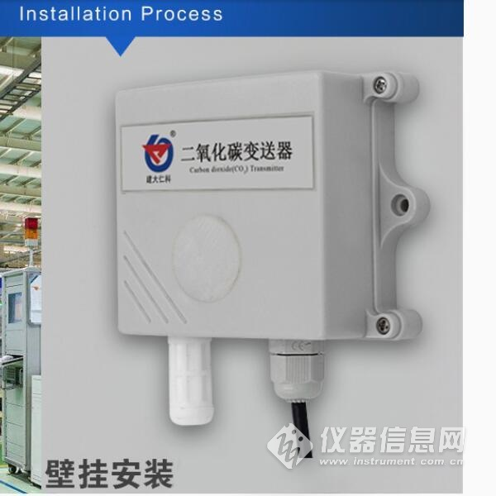
4. 通信协议
4.1 通讯基本参数
编 码 8位二进制
数据位 8位
奇偶校验位 无
停止位 1位
错误校验 CRC（冗余循环码）
波特率 2400bit/s、4800bit/s、9600 bit/s可设，出厂默认为4800bit/s
4.2 数据帧格式定义
采用Modbus-RTU 通讯规约，格式如下：
初始结构 ≥4 字节的时间
地址码 = 1 字节
功能码 = 1 字节
数据区 = N 字节
错误校验 = 16 位CRC 码
结束结构 ≥4 字节的时间
地址码：为变送器的地址，在通讯网络中是唯一的（出厂默认0x01）。
功能码：主机所发指令功能指示，本变送器用到功能码0x03（读取寄存器数据）06(写入寄存器）。
数据区：数据区是具体通讯数据，注意16bits数据高字节在前！
CRC码：二字节的校验码。
主机问询帧结构：
地址码 功能码 寄存器起始地址 寄存器长度 校验码低位 校验码高位
1字节 1字节 2字节 2字节 1字节 1字节
从机应答帧结构：
地址码 功能码 有效字节数 数据一区 第二数据区 第N数据区 校验码
1字节 1字节 1字节 2字节 2字节 2字节 2字节
4.3 寄存器地址
寄存器地址 PLC或组态地址 内容 操作 范围及定义说明
0000 H 40001 湿度值 只读 0~1000
0001 H 40002 温度值 只读 -400~1000
0002 H 40003 CO2浓度值 只读 0~5000
0030 H 40049 温度上限报警值 读写 -400~1000
0031 H 40050 温度下限报警值 读写 -400~1000
0033 H 40052 温度校准值 读写 -400~1000
0035 H 40054 湿度上限报警值 读写 0~1000
0036 H 40055 湿度下限报警值 读写 0~1000
0038 H 40057 湿度校准值 读写 -400~1000
003a H 40059 CO2上限报警值 读写 0~5000
003b H 40060 CO2下限报警值 读写 0~5000
003d H 40062 CO2校准值 读写 -2000~2000
注意：单二氧化碳设备无温湿度及其相关寄存器。
4.4 通讯协议示例以及解释
4.4.1 读取设备地址0x01的CO2值
问询帧
地址码 功能码 起始地址 数据长度 校验码低位 校验码高位
0x01 0x03 0x00 0x02 0x00 0x01 0x25 0xCA
应答帧（例如读到CO2为3000ppm）
地址码 功能码 返回有效字节数 CO2值 校验码低位 校验码高位
0x01 0x03 0x02 0x0B 0xB8 0xBF 0x06
CO2：
BB8 H(十六进制) =3000 => CO2=3000 ppm
4.4.2 读取设备地址0x01的温湿度及CO2值
问询帧
地址码 功能码 起始地址 数据长度 校验码低位 校验码高位
0x01 0x03 0x00 0x00 0x00 0x03 0x05 0xCB
应答帧（例如读到 温度值-7.5℃ 湿度值35.9% CO2值3000ppm）
地址码 功能码 字节数 湿度值 温度值 CO2 校验码低位 校验码高位
0x01 0x03 0x06 0x01 0x67 0xFF 0xB5 0x0B 0xB8 0x33 0xDC
温度：低于0℃时温度以补码形式上传。
FFB5 H(十六进制) = -75 => 温度= -7.5℃
湿度：
167 H(十六进制)= 359 => 湿度= 35.9%RH
CO2：
BB8 H(十六进制) =3000 => CO2=3000 ppm
5. 常见问题及解决办法
设备无法连接到PLC或电脑
可能的原因：
1)电脑有多个COM口，选择的口不正确。
2)设备地址错误，或者存在地址重复的设备（出厂默认全部为1）。
3)波特率，校验方式，数据位，停止位错误。
4)主机轮询间隔和等待应答时间太短，需要都设置在200ms以上。
5)485总线有断开，或者A、B线接反。
6)设备数量过多或布线太长，应就近供电，加485增强器，同时增加120Ω终端电阻。
7)USB转485驱动未安装或者损坏。
8)设备损坏。

